Tecnológico De Estudios Superiores De Villa Guerrero

REPORTE: VIRTUALIZACIÓN DE FEDORA

Carrera:
Ingeniería En Sistemas Computacionales

Alumno:
Fanny Araceli Pérez Trujillo

Profesor:
ING. Juan Reynoso Elias

Materia:
Taller de Sistemas Operativos

28 de mayo de 2026
Comenzamos entrando a gestor de maquinas virtuales y damos en crear nueva maquina virtual
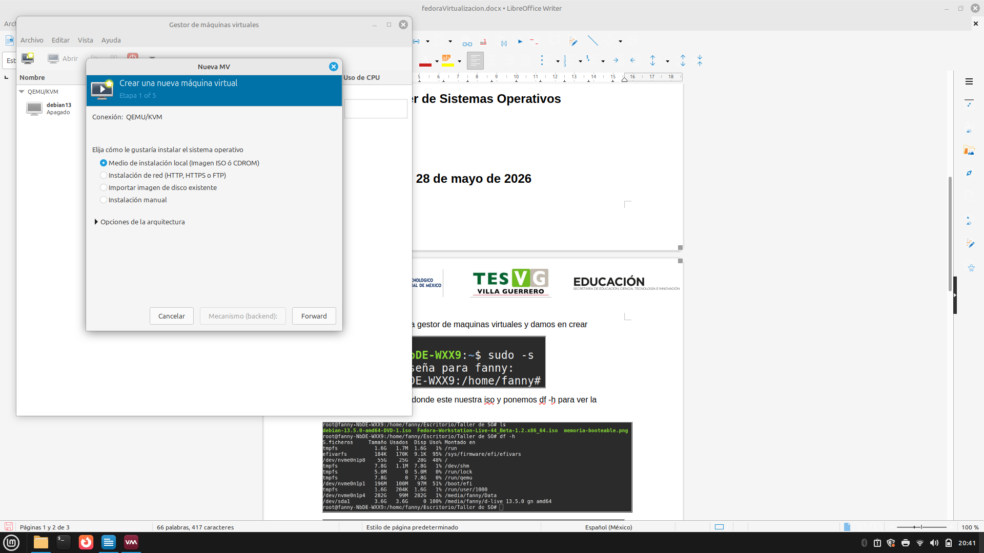
Damos medio de instalación local y seleccionamos nuestra iso, lo detectara enseguida como fedora
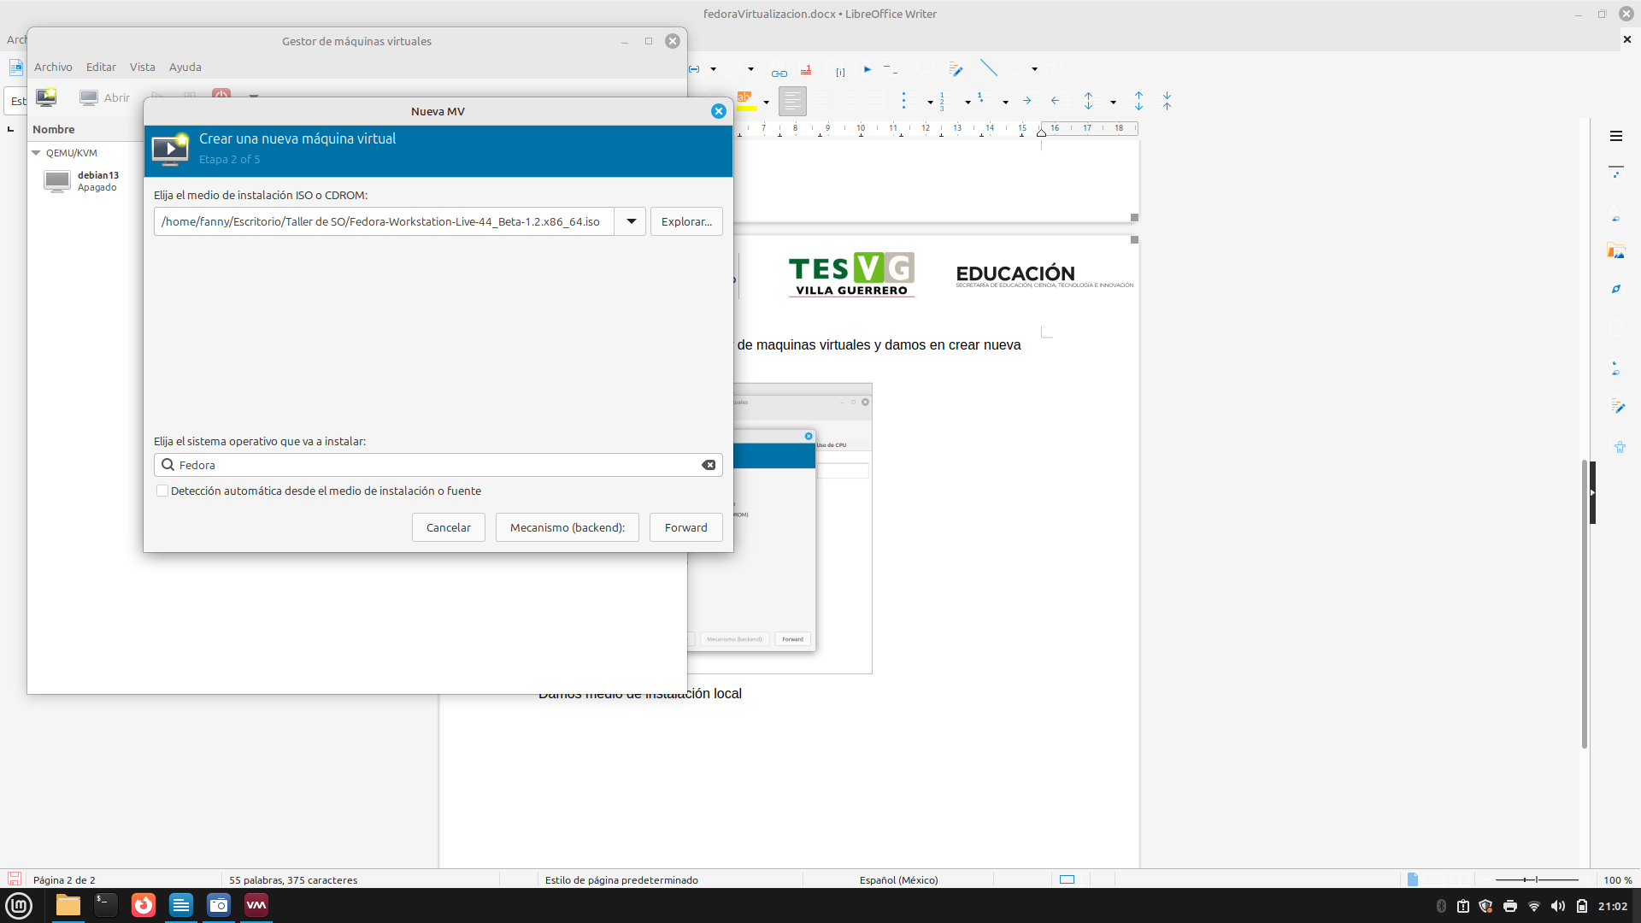
configuramos RAM y CPU
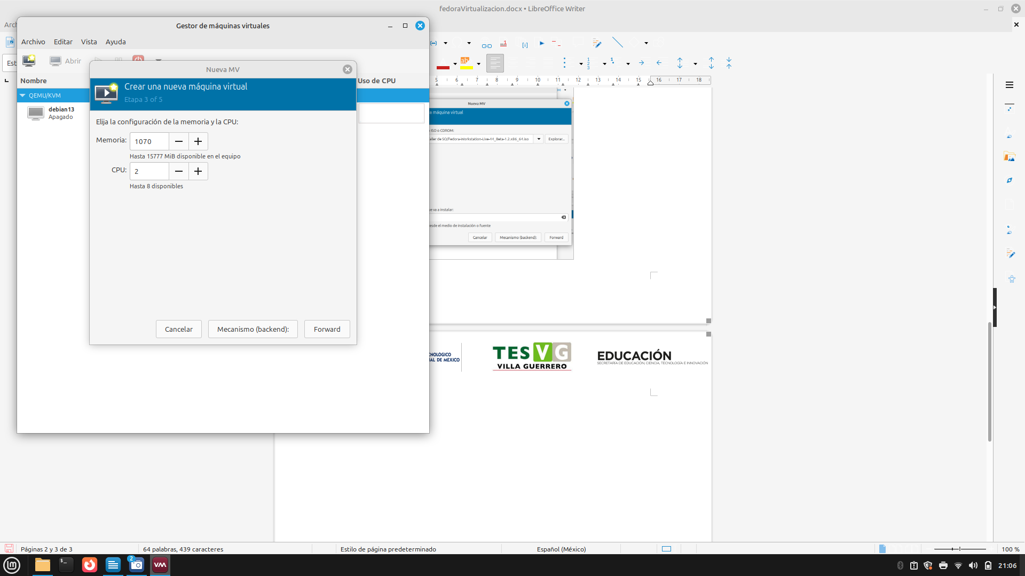
Configuramos disco duro
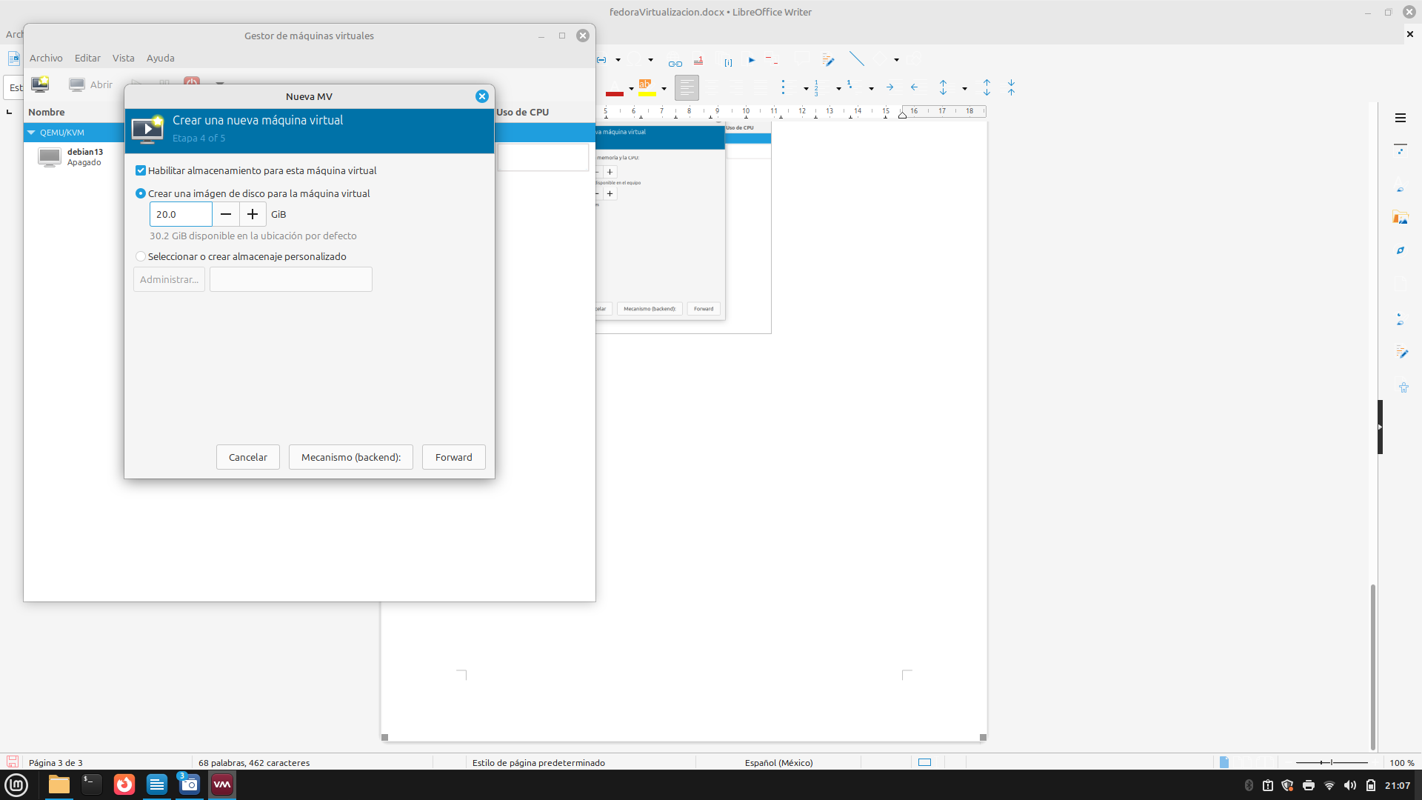
Finalizamos y lo arrancamos
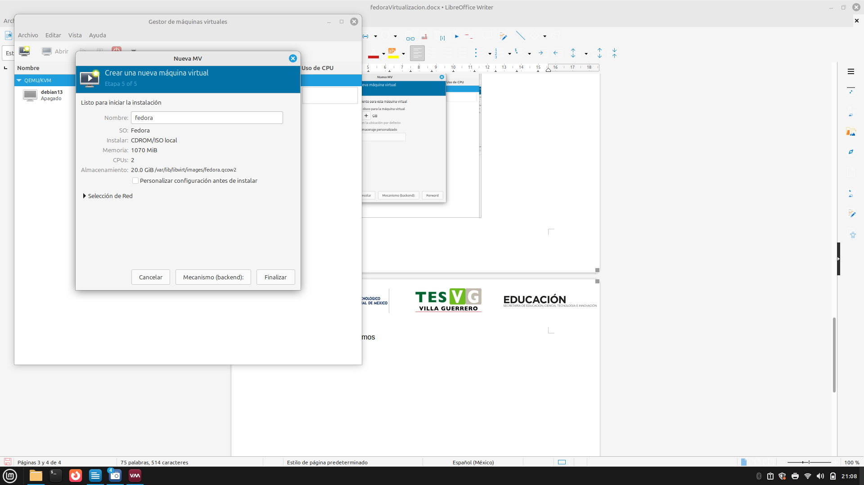
Damos star fedora
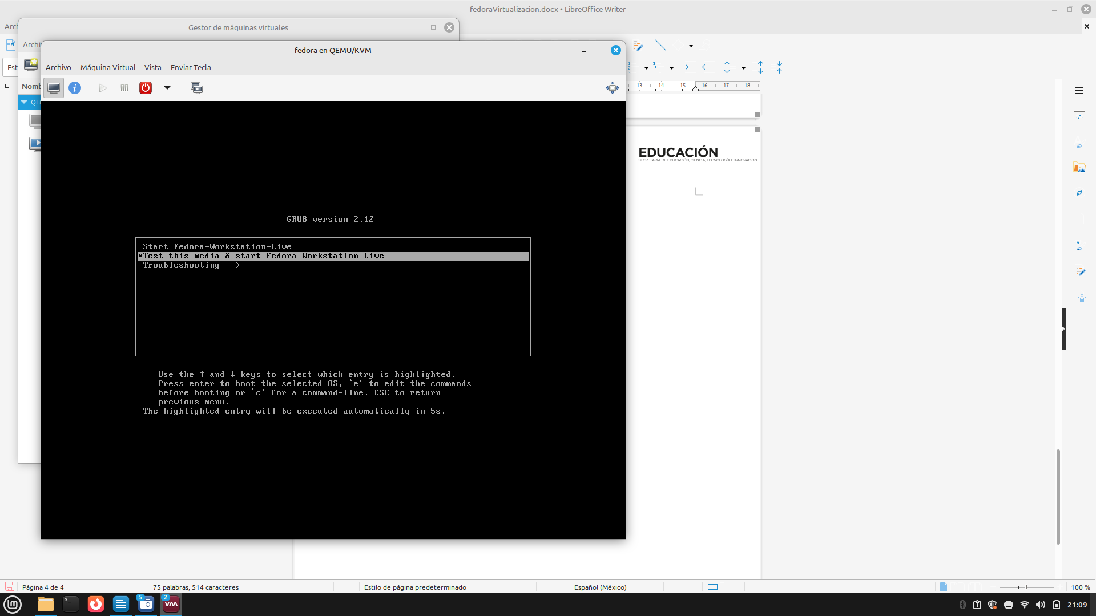
Y ya quedo instalada
